Die Set-Implementationen im Detail

Variante 1: ArrayList
Die einfachste Lösung ist, wenn der ADT Set als interne Datenstruktur eine ArrayList verwendet. Beim Einfügen muss immer getestet werden, ob der Wert bereits in der ArrayList vorkommt. Dazu muss unter Umständen jedes Element der ArrayList untersucht werden.

Bewertung

Vorteile:
- Einfache Implementation
- Speicherbedarf relativ gering (etwa proportional zur Anzahl der Werte)

Nachteile:
- Suche nach einem Element bei großen Mengen aufwendig (proportional zur Anzahl der Werte)

Variante 2: Bitvektor
Man kann eine Menge von Integer-Zahlen auch in eine einzelne Integer-Zahl verpackt darstellen, indem man die entsprechenden Bits in ihrer Binärdarstellung setzt. Man spricht dann von einem Bitvektor.
Beispiel: Die Menge {0,3,4} soll gespeichert werden. Dazu setzt man die Bits an den Stellen 0,3 und 4 auf 1 und alle anderen auf 0 und bestimmt anschließend die Dezimaldarstellung der Binärzahl. Das Resultat ist die Zahl 25:
Da eine Integer-Zahl in Java 32 Bit lang ist, kann man mit einer Integer-Zahl also für die Zahlen von 0 bis 31 darstellen, ob sie in einer Menge enthalten sind oder nicht.

Ist eine Zahl in der Menge enthalten?
Um herauszufinden, ob eine Zahl enthalten ist, kann man mit dem binären UND-Operator prüfen, ob das entsprechende Bit gesetzt ist:
int vier_gesetzt = 25 & 16; // Ergebnis: 16
int eins_gesetzt = 25 & 2; // Ergebnis: 0
auswahl_091.png500
Der binäre UND-Operator verknüpft zwei int-Zahlen (nach Umwandlung in die Binärdarstellung) und setzt im Ergebnis ein Bit auf 1, wenn die entsprechenden Bits in beiden Operanden auf 1 gesetzt sind.
Eine Zahl ist in der Menge enthalten, wenn bei der UND-Verknüpfung ein Wert herauskommt, der nicht 0 ist.

Zahlen hinzufügen
Um einen Wert zu einem Bitvektor hinzufügen, verwendet man die binäre ODER-Verknüpfung.
Beispiel: Zur Menge {0,3,4} soll die 6 hinzugefügt werden. Man setzt also den Bitvektor auf
bitvektor = bitvektor | 64; // neuer Wert 89
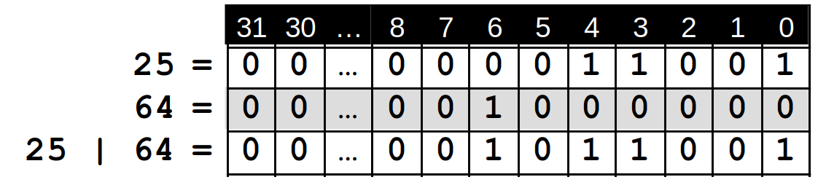
Der binäre ODER-Operator verknüpft zwei int-Zahlen und setzt im Ergebnis ein Bit auf 1, wenn mindestens eines der entsprechenden Bits in den beiden Operanden auf 1 gesetzt ist.
Beim Setzen eines Bits muss nicht geprüft werden, ob es bereits gesetzt ist – der ODER-Operator verändert in diesem Fall den Bitvektor nicht.

Bitmasken
Zum lesen und setzen von Elementen benötigt man die entsprechenden Zahlen, letztlich in Binärdarstellung. Diese Zahlen, die man zum Auslesen oder Setzen von Bits verwendet werden als Bitmaske bezeichnet.
Eine Maske, bei der als niederwertigstes Bit nur das n-te Bit von rechts gesetzt ist, entspricht der Zahl 2n. Schnell und effizient erhält man diese Zahl, indem man die Zahl 1 um n Stellen nach links „verschiebt“.
In Java wird eine solche Bitverschiebung ("bit shift") nach links mit dem Operator « erreicht:
int y = 1 << 7; // y ist 1*27 = 128
Man kann auch andere Zahlen als die 1 verschieben:
int x = 13 << 3; // x ist 13*23 = 104
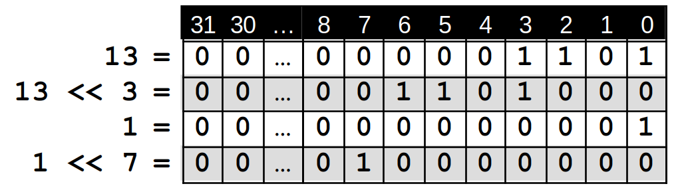

Zahlbereichserweiterung
Mit einer einzelnen 32-Bit-Zahl kann man Mengen der Zahlen 0 bis 31 abbilden. Will man größere Werte erlauben, benötigt man eine ArrayList von Integer-Zahlen.
Die k-te Zahl der ArrayList repräsentiert damit die Elemente mit den Werten 32·k bis 32·k+31.
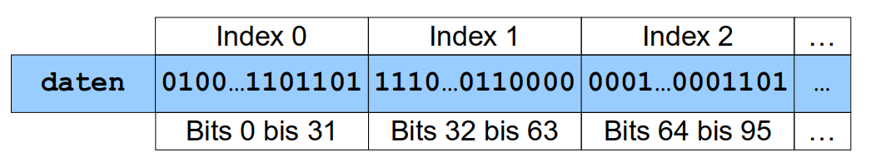
Das Element n wird also durch das Bit n%32 in der Zahl daten[n/32] repräsentiert.
Beim Einfügen muss die ArrayList ggf. um Elemente erweitert werden, so dass sie groß genug ist.
Pseudocode:
einfuegen(n: int)
k = n / 32
solange Länge von daten ≤ k:
hänge 0 an daten an
bit = n % 32
maske = 1 << bit
daten[bit] = daten[bit] | maske

Bewertung

Vorteile:
- Sehr speichereffizient, wenn die Werte nicht zu groß sind
- Lesender Zugriff in konstanter Anzahl von Schritten möglich
- Schreibender Zugriff meistens schnell möglich

Nachteile:
- Wenn nur wenige, aber große Werte gespeichert werden, wird Speicher verschwendet
- Konzept ist nur zum Speichern von Integer-Zahlen anwendbar

Variante 3: Hashtable
Die Hashtable verwendet ein Array, das die Werte der Menge enthält.
Das Problem ist, dass die Suche nach einem Wert unter Umständen sehr lange dauert – insbesondere, wenn es gar nicht in der Menge vorhanden ist.
Die Idee des Hashings ist, dass man einem Wert "ansieht", wo er im Array stehen muss. Wir nehmen als erstes Beispiel ein Array mit 10 Plätzen:
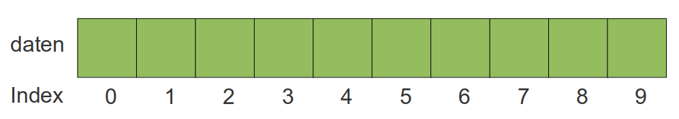
Um den Speicherort eines Wertes x zu bestimmen, berechnet man h(x) = x mod arraylaenge und legt ihn dort ab:
einfuegen(42) → Position 42 mod 10 = 2, daten[2] = 42
einfuegen(77) → Position 77 mod 10 = 7, daten[7] = 77
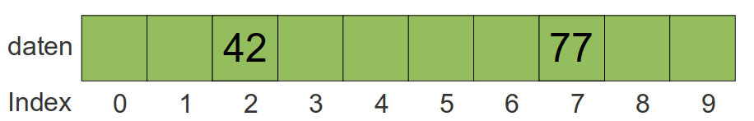
Um herauszufinden, ob ein Wert x in der Menge ist, berechnet man h(x) und prüft, ob der Wert dort gleich x ist:
enthaelt(42) → Position 42 mod 10 = 2, daten[2] == 42 → ja
enthaelt(23) → Position 23 mod 10 = 3, daten[3] ist leer → nein
enthaelt(17) → Position 17 mod 10 = 7, daten[7] != 17 → nein
Dieses Vorgehen ist sehr schnell, da die Operationen nicht von der Anzahl der Werte in der Menge abhängig sind.
Die Funktion h(x), die einem Element x seine Position im Array zuweist, wird als Hashfunktion bezeichnet.
Hashfunktionen bilden eine große Menge von Eingabewerten (hier: alle int-Zahlen) auf einen kleinen Bereich von Ausgabewerten ab (hier: die Zahlen von 0 bis 9).
Für unsere Datenstruktur ist die Hashfunktion
h(x) = h mod arraylaenge

Kollisionen
"Aber was macht man, wenn zwei Zahlen den gleichen Hashwert erhalten?"
Wenn zwei unterschiedliche Zahlen den gleichen Hashwert bekommen, spricht man von einer Kollision. Kollisionen sind bei Hashfunktionen unvermeidlich, da die Menge der Eingabewerte um ein Vielfaches größer ist als die Menge der möglichen Ausgabewerte.
Im Beispiel würde die Zahl 22 ebenfalls am Index 2 abgelegt werden. Man benötigt also eine Strategie, wie man mit diesen Situationen umgeht.
Eine Möglichkeit ist, dass man an einer Stelle im Array nicht nur eine einzelne Zahl speichert, sondern mehrere (einen "Behälter", englisch "Bucket"):
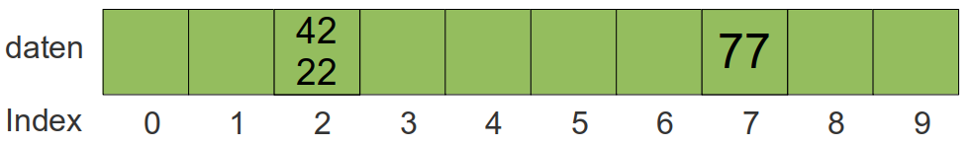
Wenn man bestimmen will, ob ein Wert x vorhanden ist, geht man so vor:
- Bestimme den Index von x (z.B. h(22) = 2)
- Untersuche alle Werte in diesem Behälter. Wenn einer davon gleich x ist, gib true zurück, sonst false
Ein Behälter kann z.B. mit einer ArrayList implementiert werden. Anstelle eines Arrays von int-Werten benötigt man jetzt also ein Array von ArrayList<Integer>-Objekten.
Der Speicheraufwand ist etwas höher und auch das Durchsuchen der Behälter dauert etwas länger.
"Aber was haben wir damit jetzt gewonnen? Wir müssen immer noch die Behälter komplett durchsuchen!"
Das stimmt, allerdings ist es sehr unwahrscheinlich, dass alle Werte im gleichen Behälter landen. Wahrscheinlicher ist eine grobe Gleichverteilung.
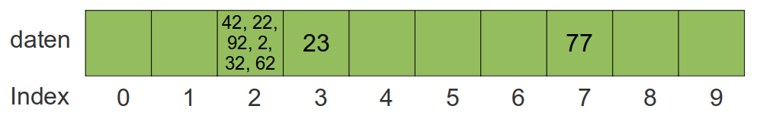
Zudem kann man mit Rehashing die Elemente neu verteilen, wenn die Auslastung einen bestimmten Grenzwert (z.B. 75%) überschreitet.
Die Auslastung bezeichnet das Verhältnis der gespeicherten Werte zur Länge des Arrays.
Im Beispiel: 8 Elemente, 10 Plätze → Auslastung = 80%
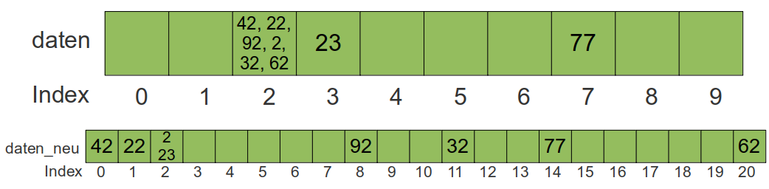
Man legt ein neues Array der Länge z.B. 21 an und sortiert die bestehenden Werte neu ein. Viele der Kollisionen treten jetzt nicht mehr auf, es können aber neue Kollisionen entstehen, die Behälter enthalten jetzt im Durchschnitt weniger als einen Wert.
Die Rehashing-Operation ist sehr zeitaufwendig, muss aber nur relativ selten ausgeführt werden. Im Durchschnitt ist der lesende und schreibende Zugriff auf die Werte in konstanter Zeit möglich, also unabhängig von der Anzahl der Elemente im Set.
Wenn man im Vorfeld bereits weiß, wie viele Elemente vermutlich gespeichert werden sollen, kann man bereits beim Erzeugen das Array entsprechend anlegen.

Bewertung

Vorteile:
- Im Durchschnitt sehr schnell
- Auf beliebige Datentypen anwendbar (in Java: Methode hashCode() der Object-Klasse)

Nachteile:
- Hoher Speicherbedarf
- Kann in seltenen (konstruierten) Fällen langsam arbeiten

